**Выполнила: Петров Анна**

**Группа: ПИ19-1**

**Вариант: В2**

**Задания**

1. ***Постройте кольцевой маршрут через все пункты с минимальными затратами. Данные – стоимости проезда. 13 баллов***

Вписываем наши исходные данные в таблицу.

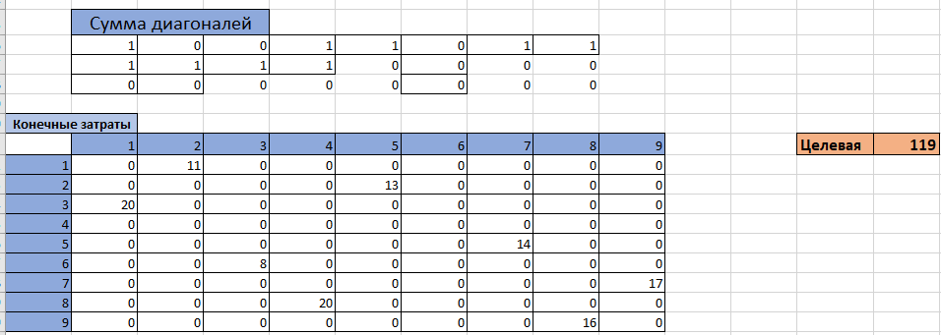

Конечные затраты считаются как План*Исходные данные. Целевая – сумма всей таблицы «Конечные затраты».

Переходим к надстройке «Поиск решения». Целевая функции – сумма всей таблицы «Конечные затраты» -> min.

Изменяем ячейки следующей таблицы.

Ограничения: в таблице План приезды=выезды; приезды >= 1; ячейки в таблице «Выезды и приезды» = бинарное; сумма диагоналей<=1; выезды>=1.

1. ***Данные – исходный план комплекса работ: времена выполнения работ. Составьте план Х перемещения ресурсов с одних работ на другие с целью минимизации времени выполнения проекта. 12 баллов***

***Sum X =0, t=to – bX, b=0,1, ограничения Х +2, -2.***

Находим критический путь. Критический путь – самый длинный маршрут. В моем случае - 1-2-3-4-8-9. Суммируем все t нов. работ, которые относятся к критическому пути (t.1-2+t.2-3+t.3-4+t.4-8+t.8-9). t нов. работ ищется по следующей формуле ***tнов= t-bX.***

После внесения всех нужных данных в таблицу переходим к надстройке «Поиск решения». Целевая функция – сумма t критических -> min, изменяем наши заданные X в соответствии со следующими ограничениями: сумма X=0; все X < X+; все X>X-; t новых событий 9 точки < t критического.

1. ***Отклонения времени выполнения работы от запланированной подчиняются закону нормального распределения с СКО=1. Постройте гистограмму частотного распределения времени окончания проекта. 10 баллов***

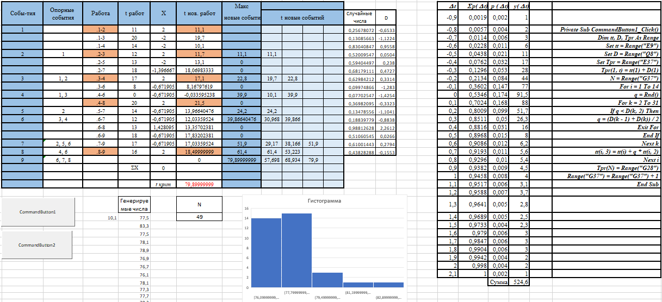

Все те же действия, что и в задаче 2, выполняем для заполнения таблицы. Однако «Поиск решения» здесь нам не требуется. Случайные числа задаются с помощью функции СЛЧИС(), а D находим по функции НОРМ.СТ.ОБР(наше случайное число).

Добавляем две кнопки, которые выполняют следующие коды.

У первой кнопки код:

Private Sub CommandButton1_Click()

Dim tt, D, Tpr As Range

Set tt = Range("E9")

Set D = Range("Q8")

Set Tpr = Range("E37")

Tpr(1, t) = tt(1) + D(1)

N = Range("G37")

For i = 1 To 14

q = Rnd()

For k = 2 To 31

If q < D(k, 2) Then

q = (D(k - 1) + D(k)) / 2

Exit For

End If

Next k

tt(i, 3) = tt(i) + q * tt(i, 2)

Next i

Tpr(N) = Range("G28")

Range("G37") = Range("G37") + 1

End Sub

У второй кнопки код:

Private Sub CommandButton2_Click()

For k = 1 To 1000

Call CommandButton1_Click

Next k

End Sub

Вторая кнопка по своей сути выполняет действия первой кнопки 1000 раз.

1. ***Разработайте проект в соответствии с этапами, описанными в Главе 1. Примерные темы в конце главы, но придумайте что-нибудь поинтереснее. 10 баллов***

Описала систему образования России, а также трагедию в Казани в отдельном файле Word.

1. ***Составьте портфель Марковица из 4 ценных бумаг с положительным ростом. Данные возьмите из Интернета, по 100–150 уровней цен. 15 баллов***

Выписываем цены 4-х компаний. Находим доходности каждой из них по следующей формуле: доходность=(нынешняя цена-предыдущая цена)/предыдущая цена. Затем ищем доходности минус тренды. Формула –> доходность – (a+b*t). Также нам нужно найти среднее значение доходностей каждой компании.



После пишем наш план, который в будущем будет изменяться. Находим доход -> среднее значение доходности*план. Через надстройку анализ данных-ковариации выстраиваем таблицу, которая представлена на скриншоте. Наша конечная таблица, которая нам необходима находится следующим образом: число из таблицы ковариации*число из таблицы умножения. Сумма(Риск^2)=сумма всех нашей конечной таблицы. Риск=Корень(Сумма(Риск^2)). Доход/Риск=Сумма всех доходов/риск. Расход задаем вручную.

Переходим к надстройке «Поиск решения». Целевая – доход/риск ->max. Изменяем заданный план X. Ограничения: план X >= 1; сумма План x=Расход.

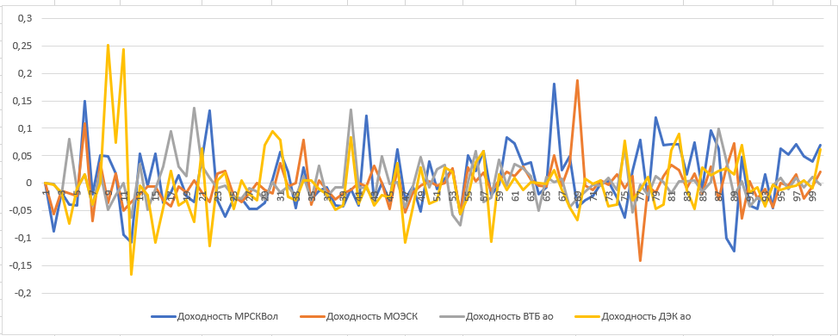

График нужен был для нахождения a и b.